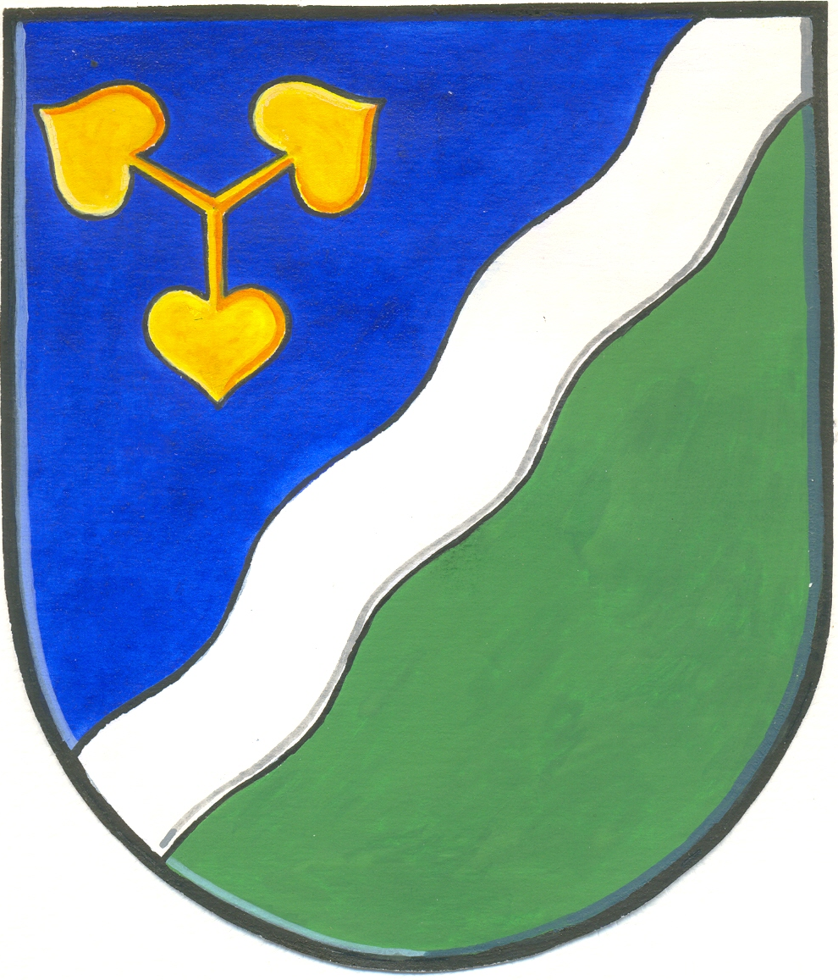

Zápis

z veřejného zasedání OZ Dvory, které se konalo 24.4.2012 v 18.00 hodin v zasedací místnosti ve Dvorech

Přítomni: 6 členů zastupitelstva
2 členové osadního výboru
občané (viz prezenční listina)

Program:
- Zahájení
- Zvolení zapisovatele
- Zvolení návrhové komise
- Zvolení ověřovatele zápisu
- Projednání a podepsání smlouvy se Státním fondem životního prostředí ČR
- Projednání a podepsání smlouvy s firmou ASA
- Projednání návrhu zadání územního plánu

Bod 1)
Veřejné zasedání zahájila paní starostka.

Bod 2)
Zapisovatelem byla zvolena p. Rambousková.

Bod 3)
Do návrhové komise byli zvoleni p.Richter a p.Soukalová.

Bod 4)
Ověřovateli zápisu byli zvoleni p. Bureš a p. Kašička.

Bod 5)
Zastupitelstvu obce byla předložena ke schválení smlouva č. 10049951 o poskytnutí podpory ze Státního fondu životního prostředí ČR

Bod 6)
Zastupitelstvu obce byla předložena Dohoda o postoupení práv a převzetí závazků mezi Technickými službami města Nymburka, Obcí Dvory a firmou A.S.A., spol.s.r.o. Na základě této dohody bude svoz komunálního odpadu provádět A.S.A., spol. s.r.o.

Bod 7)
Paní starostka zastupitelům předložila k posouzení návrh zprávy o uplatňování územního plánu Dvory

Diskuse:
P. Bureš pozval občany na Den země dne 28.4.2010 a na „Pálení čarodějnic“ dne 30.4.2012

Obecní zastupitelstvo dne 24.4.2012 bere na vědomí:

- Smlouvu č. 10049951 o poskytnutí podpory ze Státního fondu životního prostředí ČR
- Dohodu o postoupení práv a převzetí závazků mezi Technickými službami města Nymburka, Obcí Dvory a firmou A.S.A., spol.s.r.o.

Obecní zastupitelstvo dne 24.4.2012 schvaluje:

Usnesení č. 18/2012
Obecní zastupitelstvo schvaluje podpis Smlouvy č. 10049951 o poskytnutí podpory ze Státního fondu životního prostředí ČR

Usnesení č.19/2012
Obecní zastupitelstvo schvaluje Dohodu o postoupení práv a převzetí závazků mezi Technickými službami města Nymburka, Obcí Dvory a firmou A.S.A., spol.s.r.o.

Usnesení č. 20/2012
Obecní zastupitelstvo schvaluje Návrh zprávy o uplatňování územního plánu Dvory.

